Техническое задание:
Наименование | Характеристики товара | Кол-во
Точилка  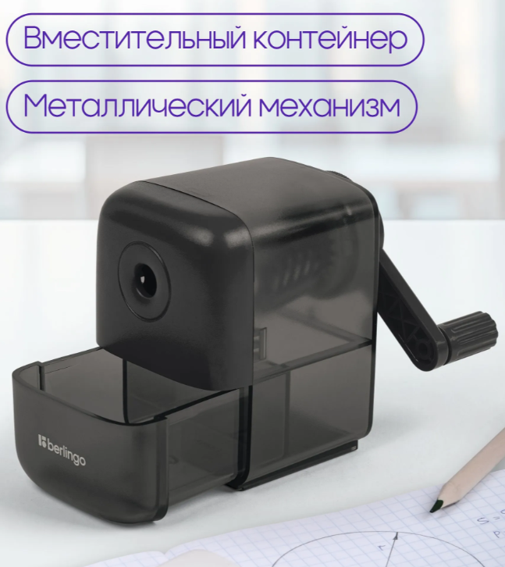 | механическая канцелярская для карандашей с контейнером. | 2 шт.
Степлер | Количество пробиваемых листов до 25л., совместимость со скобами № 24/6 и 26/6, наличие технологии Less Effort, глубина закладки бумаги — 64 мм, сшивание открытым и закрытым способом, материал механизма металл. | 3 шт.
Скотч | прозрачный: 48мм х 180м х 43мкм. | 10 шт.
Карандаши | простые чернографитные, 2B, заточенные, с ластиком | 50 шт.
Стикеры-закладки с клеевым краем | Материал пластик, 45*12мм, по 20л*5 неоновых цветов | 8 уп.
Канцелярский нож | Канцелярский нож шириной 18 мм*1，запасных лезвий*10 | 1 уп.
Корректирующая штрих лента | корректор ленточный, 5 мм*30 м | 3 шт.
Лоток для бумаг | Горизонтальный подходит для хранения бумажной продукции формата А4. Легкий, прочный, компактный корпус. Современный дизайн, сочетание глянцевой и матовой поверхности. Изделие высотой 60 мм вмещает до 300 листов. Предусмотрена возможность установки одного лотка на другой. Изготовлен из качественного полистирола. Цвет лотка - чёрный. | 5 шт.
Ножницы канцелярские | Универсальные большие 21,5 см | 3 шт.
Папка-уголок | Формат А4, пластиковая, размером 31х22 сантиметра изготовлена из высококачественного полипропилена толщиной 300 мкм (0,3 миллиметра) с текстурой поверхности, на которой не видно отпечатков пальцев и мелких царапин (матовая) | 52 шт.
Файлы | 50 штук, 60 микрон, матовые вкладыши, плотные мультифоры с перфорацией | 4 уп.
Самоклеящаяся бумага | А4 50 листов, белая, матовая без делений | 1 уп.
Основные условия исполнения контракта:
№  п/п | Наименование | Значение
1 | Требования к порядку поставки продукции, выполнения работ, оказанию услуг | Место поставки Товара: г. Сочи, ул. Советская, 42/2, 3 ЭТАЖ  Срок поставки Товара: в один этап с момента заключения контракта в течение 15 календарных дней.  Срок действия контракта - с даты заключения по 30.10.2026г.
2 | Порядок оплаты | Оплата за поставленный Товар осуществляется Заказчиком в течение 7 (семи) рабочих дней по факту поставки товара, после проведения экспертизы (20 рабочих дней) и подписания Заказчиком товарной накладной или УПД.
3 | Размер обеспечения заявки и исполнения контракта | Не установлено
4 | Требования к гарантийному сроку товара, работы, услуги и (или) объему предоставления гарантий их качества | Не установлено
5 | Порядок формирования цены контракта | Цена Контракта включает в себя: стоимость товара, затраты на перевозку, погрузку, выгрузку товара, налоги, сборы и другие обязательные платежи, в соответствии с законодательством Российской Федерации, расходы на уплату таможенных пошлин, издержки и иные расходы Поставщика, связанные с исполнением Контракта.
6 | Иная информация для включения в заявку | Не установлено

